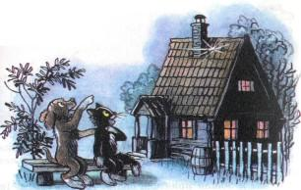
Как-то вечером щенок Тявка и кот Чернобурчик си­дели на скамейке и рассказывали друг другу сказки. Вдруг Чернобурчик толкнул щенка лапой в бок и шеп­нул прямо в ухо:— Посмотри на крышу соседнего дома...— Ну, смотрю. Обыкновенная крыша... Черепичная...— А ты ещё посмотри.— Какая разница, сколько я буду смотреть? Крыша как крыша. И что на ней в темноте разглядишь?— Трубу видишь? — не унимался Чернобурчик.— Трубу-то я вижу. Вон она. И дым из трубы идёт.— А рядом с трубой?— Ой! Светится что-то!— То-то и оно, что светится. А что?Тут они оба вскинули мордочки и увидели над кры­шей яркую, похожую на большущий лимон луну.— Послушай, Чернобурчик! Может, от луны отло­мился кусочек и упал на крышу? — размечтался ще­нок Тявка.
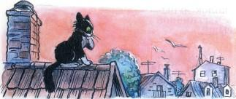
— А почему бы и нет? — согласился Чернобурчик. — Наверно, это и вправду осколочек луны. Упал и светится С тем и пошли приятели спать. А рано утром Черно­бурчик проснулся, умылся и прямёхонько отправился на соседскую крышу, чтобы на лунный камешек поглядеть.Взобрался он по лестнице на крышу, но ничего, кро­ме маленького стёклышка, не нашёл. «Вот, значит, что вчера ночью светилось», — поду­мал Чернобурчик.Но щенку он об этом не сказал. «Пускай Тявка по-прежнему мечтает, пускай верит, что мы видели вечером на черепичной крыше самый на­стоящий осколочек луны! — решил Чернобурчик. — Ведь это так грустно, если вдруг отнимают мечту...»
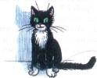
Иллюстрации: Сутеев В.

